УДК 621.317.7

ИССЛЕДОВАНИЯ ВЛИЯНИЯ НЕТРАДИЦИОННЫХ ИСТОЧНИКОВ ПИТАНИЯ НА ПОКАЗАТЕЛИ КАЧЕСТВА ЭЛЕКТРОЭНЕРГИИ

Ахмад Альзаккар¹ , Алхадж Хассан Фуад²
ФГБОУ ВО «КГЭУ», г. Казань, Республика Татарстан
¹Ahmadalzakkar86@gmail.com, ²Fouadhajjhassan42@gmail.com

В тезисе рассмотрены проблемы об ухудшении показателей качества электроэнергии в питательных сетях (по ГОСТ 3214420-13)[1], вносимые электроустановками с цифровыми блоками питания (ЦБП), в частности от системных блоков компьютеров и светодиодных ламп различных типов и технических характеристик.
Ключевые слова: показатель качества электроэнергии, цифровой блок питания, светодиодная лампа, высшие гармоники.

На Рис.1 приведена [2] классическая структурная схема импульсного источника питания с мостовым выпрямителем и входной емкостью

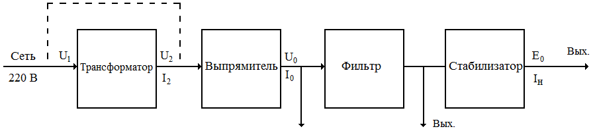

Рис. 1. Структурная схема импульсного источника питания

На Рис. 2 представлена [3] осциллограмма тока потребления светодиодных ламп с разными драйверами промышленного производства.

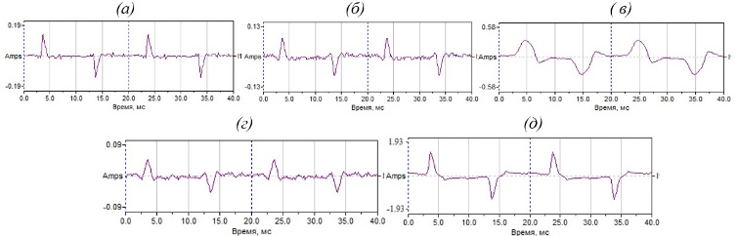

Рис. 2. Осциллограмма тока потребления светодиодных ламп:
а- ЭРА 8 Вт; б-Philips 7 Вт; в- iEK 10 Вт; г- Osram 8 Вт; д- Всех ламп

Как видно из осциллограммы ток потребления представляет периодическую несинусоидальную функцию.
Таблица 1
Сравнительный значения гармонических составляющих напряжений

Типы приборов | Гармонический состав напряжения (в % к фазному току)
 | 3 | 5 | 7 | 9 | 11 | 13 | THD_{U} (%)
Osram 4 Вт | 1,7 | 0,7 | 0,2 | 0,8 | 0,2 | 0 | 2,1
Osram 6 Вт | 1,8 | 0,7 | 0,4 | 0,9 | 0 | 0,2 | 2,3
Osram 8 Вт | 0,5 | 0,8 | 0,5 | 0 | 0 | 0,3 | 1,2
Osram 10 Вт | 1,6 | 0,3 | 0,5 | 0,8 | 0 | 0,5 | 2
Phillips 4 Вт | 1,5 | 0,8 | 0,2 | 0,3 | 0 | 0,1 | 1,21
Phillips 5 Вт | 1,4 | 0,9 | 0 | 0 | 0 | 0 | 0,95
Phillips 7 Вт | 2 | 0,5 | 0,3 | 0 | 0 | 0 | 1,2

Таблица 2
Результаты измерения тока в нулевом и фазном проводе

Типы приборов | Значения измерения тока в нулевом и фазном проводе
 | В нулевом проводе | В фазном проводе | Соотношение I₀/I_{Ф}
Osram 4 Вт | 0,004 | 0,011 | 0,40
Osram 6 Вт | 0,009 | 0,023 | 0,38
Osram 8 Вт | 0,007 | 0,041 | 0,18
Phillips 4 Вт | 0,002 | 0,027 | 0,06
Phillips 5 Вт | 0,002 | 0,032 | 0,07
Phillips 7 Вт | 0,003 | 0,039 | 0,07
Рекомендовано, что в электрических сетях имеющие[4] светодиодных ламп различных типов и техническими характеристиками необходимо о соответствующем выборе фильтра по поддержанию качества электроэнергии и надежности систем электроснабжения[5].
Показано, что коэффициент искажения синусоидальности кривой тока превышает допустимый стандарт ГОСТ 3214420-13, даже с полностью симметричными нагрузками. Это явление приводит к значительному увеличению активных потерь по сравнению с использованием идеального синусоидального режима. Кроме того, обнаружено появление четных гармонических составляющих от светодиодных ламп различной мощности и фирм, приводит к существенному росту тока в нулевом проводе.

Источники
1.ГОСТ 3214420-13 «нормы качественной электрической энергии в системах общего назначения».
2.Ванг Ю., Хуанг Я., Вонг В., Сюй Д. Светодиодный драйвер на основе конвертера класс-Е. IEEE - Известия по промышленности. Том. 52, №. 3, с. 2618-2626, Май–Июнь 2016.
3.Власов А. Б., Ремезовский В. М., Мухалев В. А. Контроль качества электрической энергии на подстанциях морского порта. Вестник АГТУ, Серия: Морская техника и технология, № 1, с. 108-115, Февраль. 2017.
4. Дубинин В.В. Контроль показателей качества электроэнергии в промышленных электрических сетях [Текст] / В. В. Дубинин, А. Н. Попов // Ползуновский Вестник— 2013. — № 4-2. - С. 66-71.
5. Кук В., Коббен Д-Ф.Г., Клинг В.Г. и Тименс Р.Б., Анализ факторов разнесения, применяемых к ограничениям гармонической эмиссии для энергосберегающих ламп, 14-я Международная конференция по гармонизации и качеству энергии, с. 1-6, 2010.

